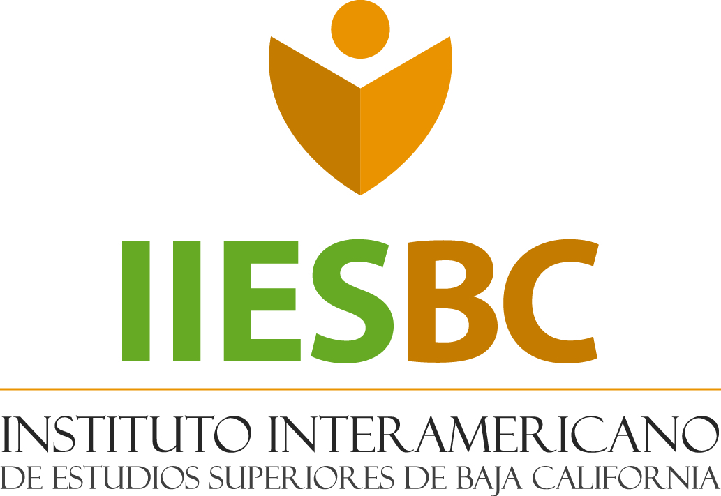
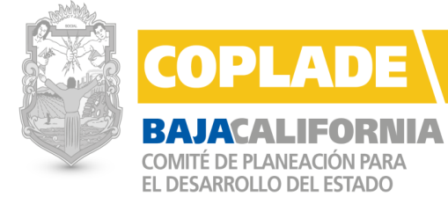
Evaluación Específica de Desempeño
del Programa Nacional de Becas
(PROMAJOVEN) 2016

Evaluación Específica de Desempeño

Evaluación Específica de Desempeño
del Programa Nacional de Becas
(PROMAJOVEN) 2016

Este documento es una evaluación específica de desempeño del Programa Nacional de Becas (PROMAJOVEN) 2016, la cual se realiza en el marco del Modelo de Seguimiento y Evaluación del Plan Estatal de Desarrollo 2014-2019 y del Programa Anual de Evaluación 2017, presentado al Comité de Planeación para el Desarrollo del Estado.

Mexicali, Baja California a 10 de julio de 2017

ÍNDICE

 | Lista de tablas y figuras………………………………………….............................................. | IV
 | Introducción……………………………………………………………………………….……………………. | 5

1. Datos Generales del programa 7

2. Resultados logrados. 12

3. Análisis de la Cobertura 17

4. Seguimiento de Aspectos Susceptibles de Mejora. 19

5. Conclusiones y recomendaciones de la Evaluación 21

6. Fuentes de Información 24

Formato para la difusión de los Resultados 27

Datos de la instancia evaluadora 31

Glosario de términos 32

LISTA DE TABLAS Y FIGURAS

TABLAS

Tabla 1. Presupuesto autorizado, modificado y ejercido 2016. 7

Tabla 2. Ejercicio 2016 7

Tabla 3. Población Atendida 8

Tabla 4. Alineación PND 2013-2018, PSE 2013-2018 y PED 2014-2019 9

Tabla 5. Ejercicio 2016 12

Tabla 6. Formato de Avance Mensual de Metas por Código Programático 2016 13

Tabla 7. Análisis del presupuesto original, modificado y ejercido del ejercicio 2016. 14

Tabla 8. Análsiis de la cobertura. Población Potencial y Población Objetivo 17

Tabla 9. Matriz FODA 21

FIGURAS

Figura 1. Población beneficiada por municipio. 13

Figura 2. Gastos de operación / Pago de Becas 15

Introducción

La Secretaria de Educación Pública a través del diario oficial de la federación de fecha 30 de diciembre del 2015, pública el acuerdo número 16/12/15 por el que se emiten las reglas de operación del Programa Nacional de Becas para el ejercicio fiscal 2016 y dentro de este programa se contempla el PROMAJOVEN.

El gobierno federal consiente de la importancia que tiene el erradicar cualquier situación de discriminación y además con la finalidad de ampliar las oportunidades de permanencia y conclusión a aquellos estudiantes en situación vulnerable crea el PROMAJOVEN, el cual tiene el objeto de apoyar con una beca de estudios a las madres jóvenes y jóvenes embarazas, de entre 12 y 18 años 11 meses de edad, si importar sus estado civil, para que inicien, continúen y concluyan su educación básica, disponible en el lugar donde viven.

En la evaluación que a continuación se presenta, se consideraron los lineamiento y especificaciones técnica determinadas por el Gobierno Federal, el Consejo Nacional de Evaluación de la Política de Desarrollo Social (CONEVAL) y de la Secretaría de Hacienda y Crédito Público (SHCP) para estar en condiciones de obtener resultados apegados a una metodología y con criterio transversales al Programa Nacional de Becas (PROMAJOVEN).

En la presente evaluación se realiza una descripción general del Programa considerando la identificación de las unidades responsables de la ejecución, el presupuesto autorizado, modificado y ejercido, así como la alineación entre el Plan Estatal de Desarrollo y el Plan Nacional de Desarrollo. De igual forma se analizan los resultados logrados en relación a los objetivos, metas y presupuestos, así mismo, se verifica el seguimiento de aspectos susceptibles de mejora en función a evaluaciones anteriores y por último se realizan conclusiones y recomendaciones.

- Datos Generales del programa

Programa Nacional de Becas
(PROMAJOVEN)

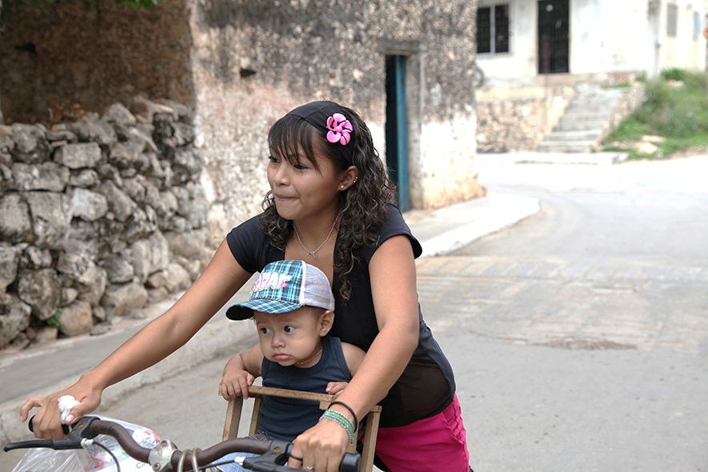

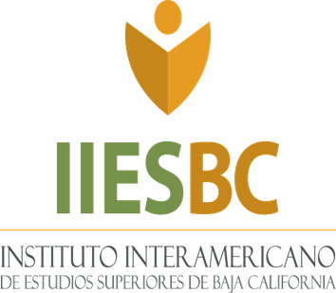

Datos Generales del programa

Nombre del Programa: Programa Nacional de Becas (PROMAJOVEN)
Dependencia Responsable: Secretaria de Educación y Bienestar Social.

Tabla 1. Presupuesto autorizado, modificado y ejercido 2016.
Unidad Responsable | Presupuesto Autorizado | Presupuesto Modificado | Presupuesto Ejercido | Diferencia | % Presupuesto Ejercido
Secretaria de Educación y Bienestar Social | $699,947.66 | $00.00 | $562,775.52 | $137,172.14 | 80.40%
Totales | $699,947.66 | $00.00 | $562,775.52 | $137,172.14 | 80.40%
Fuente: Elaboración propia con información tomada del Programa Operativo Anual 2016, de la Dirección de Normatividad y Apoyos Educativos.

Objetivo y metas planteadas a lograr.

Objetivo general: Contribuir a asegurar mayor cobertura, inclusión y equidad educativa entre todos los grupos de la población para la construcción de una sociedad más justa, mediante el otorgamiento de becas a niñas y jóvenes en situación de vulnerabilidad, agravada por el embarazo y la maternidad.

Metas planteadas a lograr:

Tabla 2. Ejercicio 2016
Programa | Meta | Realizado | Unidad de Medida | Avance al IV trimestre
41 Becas de educación básica para madres jóvenes y jóvenes embarazadas. | 79 | 96 | Niña o Joven Embarazada | 96
Fuente: Elaboración propia con información tomada del Programa Operativo Anual 2016, de la Dirección de Normatividad y Apoyos Educativos.

Población objetivo y atendida en el ejercicio 2016.

Población objetivo: Esta constituida por estudiantes adolecentes de estado civil indistinto que sean madres o se encuentren en estado de embarazo, cuya edad de ingreso esté comprendida entre los 12 y 18 años 11 meses de edad y por esta condición se encuentren en contextos o situaciones de vulnerabilidad para el acceso, permanencia y conclusión de su educación básica.

Tabla 3. Población Atendida

Municipio | Población Atendida
Ensenada | 26
Mexicali | 55
Tecate | 1
Tijuana | 13
Playas de Rosarito | 1
Total Población Atendida | 96

Fuente: Elaboración propia con información tomada del Programa Operativo Anual 2016, de la Dirección de Normatividad y Apoyos Educativos.

Alineación del programa/fondo al Plan Nacional de Desarrollo (PND) en su caso, Plan Estatal de Desarrollo (PED) y Programa Sectorial.

Tabla 4. Alineación PND 2013-2018, PSE 2013-2018 y PED 2014-2019
Plan Nacional de Desarrollo (PND) 2013-2018 | Programa Sectorial de Educación  2013-2018 | Plan Estatal de Desarrollo de Baja California (PED)  2014-2019
META III. México con Educación de Calidad. |  | Educación para la Vida
Objetivo:  3.2 Garantizar la inclusión y la equipada en el Sistema Educativo. | Objetivo 3. Asegurar mayor cobertura, inclusión y equidad educativa entre todos los grupos de la población para la construcción de una sociedad más justa. | 4.1 Educación Básica.  Objetivo  Elevar la calidad y el logro educativo mediante una educación integral, garantizando la inclusión y equidad educativa entre todos los grupos de la población.
Estrategia:  Ampliar los apoyos a niños y jóvenes en situación de desventaja o vulnerabilidad.  Línea de acción:  Aumentar la proporción de jóvenes en situación de desventaja que transitan de la secundaria a la educación media superior y de ésta a nivel superior, con el apoyo de los programas de becas. | Estrategia:  3.2. Impulsar nuevas acciones educativas para prevenir y disminuir el abandono escolar en la educación media superior y superior.  Linea de acción:  3.2.5. Fortalecer las modalidades de becas y otros estímulos dirigidos a favorecer la retención de los jóvenes en riesgo de abandono escolar. | 4.1.1 Cobertura con equidad educativa.  Estrategia:  4.1.1.5 Impulsar las oportunidades de acceso y permanencia con apoyos preventivos, asistenciales y compensatorios especialmente hacia grupos y zonas vulnerables a través de la ampliación de cobertura con programas de impacto social.
Fuente: Elaboración propia con base en los datos del PND 2013-2018, PSE 2013-2018 y PED 2014-2019.

Como se muestra en la tabla 4., se puede precisar que se confirma que el Programa Nacional de Becas (PROMAJOVEN) está alineado con el PED y el Programa de Educación de Baja California 2015-2019 el cual articula de manera sectorial las actividades de las instituciones y organismos que integran al sector educativo de manera congruente con el contenido del Plan.

Asimismo, atiende a lo señalado en la meta nacional “México con Educación de Calidad” y a las acciones transversales, contribuyendo de esta manera en la prestación de servicios educativos con calidad, equidad y pertinencia.

2. Resultados logrados

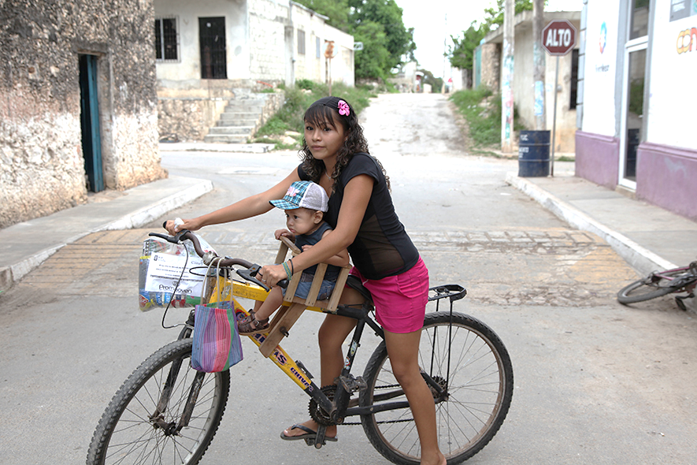

Resultados logrados.

Análisis del cumplimiento de los objetivos establecidos para el ejercicio 2016.

Para dar paso al análisis de cumplimiento a las metas planteadas para el ejercicio 2016 del Programa Nacional de Becas (PROMAJOVEN), es preciso recordar que la finalidad del programa es contribuir a asegurar mayor cobertura, inclusión y equidad educativa entre todos los grupos de la población para la construcción de una sociedad más justa, mediante el otorgamiento de becas a niñas y jóvenes en situación de vulnerabilidad, agravada por el embarazo y la maternidad.

Así mismo establece que se apoya con una beca de estudios a las madres jovenes y jovenes embarazas, de entre 12 y 18 años 11 meses de edad, si importar su estado civil, para que inicien, continúen y concluyan su educación básica, disponible en el lugar donde viven.

Es un programa que promueve la equidad de género y la no discriminación para las adolecentes que enfrentan la maternidad de edades tempranas, creando o ampliando sus oportunidades en la educación básica, en el sistema abierto (INEA) o escolarizado. En relación a su objetivo se puede apreciar que el programa cumple en más del 100% la meta establecida, como se muestra en la tabla 5.

Tabla 5. Ejercicio 2016
Programa | Meta | Realizado | Unidad de Medida | Avance al IV trimestre
41 Becas de educación básica para madres jóvenes y jóvenes embarazadas. | 79 | 96 | Niña o Joven Embarazada | 96
Fuente: Elaboración propia con información tomada del Programa Operativo Anual 2016, de la Dirección de Normatividad y Apoyos Educativos.

De igual forma se puede apreciar que al atender su objetivo, la población beneficiada se distribuye en todos los municipios de la entidad, y el programa tiene una atención del 27.08% en el municipio de Ensenada en relción al 100%, asimismo, Mexicali registra el mayor número de jovenes embarazadas cursando sus estudios al presentar un 57.29% de los casos atendidos y por último, es de llamar la atención que el municipio que registra el mayor número de habitantes solamente contabiliza el 13.54% del 100% de los casos en Baja California, como se muestra en la figura 1.

Figura 1. Población beneficiada por municipio.
Fuente: Elaboración propia con información tomada del Programa Operativo Anual 2016, de la Dirección de Normatividad y Apoyos Educativos.

Análisis de los indicadores con los que cuenta el programa/fondo, avances presentados en el ejercicio 2016.

El Programa Nacional de Becas (PROMAJOVEN) considera solo una meta que es el de beneficiar alumnas de educación básica mediante el otorgamiento de becas a madres jóvenes y jóvenes embarazadas que registra el indicador de alumno beneficiado y este registra un cumplimiento del 121.52% al haber beneficiado a 96 alumnas, es decir, 17 más que las 79 que se tenían programadas, como se observa en la tabla 6.
Tabla 6. Formato de Avance Mensual de Metas por Código Programático 2016
No. Meta | Descripción de la Meta | Unidad de Medida | Programado Anual | Diciembre |  | Total Avance Anual
 |  |  |  | Prog. | Real
41 | Beneficiar alumnas de educación básica mediante el otorgamiento de becas a madres jóvenes y jóvenes embarazadas. | Alumna | 79 | 79 | 96 | 121.52%
Fuente: Elaboración propia con información tomada del Programa Operativo Anual 2016, de la Dirección de Normatividad y Apoyos Educativos.

Análisis del presupuesto original, modificado y ejercido del ejercicio 2016.

Es prioritario generar un análisis del comportamiento del presupuesto en relación al recurso autorizado originalmente, si se ha generado una modificación y cual fue el recurso ejercido durante el ciclo evaluado, en este sentido se puede identificar que para la operación del Programa Nacional de Becas (PROMAJOVEN), el recurso autorizado fue de $699,947.66 pesos y que de este solamente se ejerció un total de $562,775.52 pesos, lo que significa que hubo un recurso ejercido al 80.40% para el año 2016, como se muestra en la tabla 7.

Tabla 7. Análisis del presupuesto original, modificado y ejercido del ejercicio 2016.
Entidad Federativa |  | Baja California
Ejercicio Fiscal |  | 2016
Subsidio Total |  | $699,947.66
Cierre Ejercicio Fiscal 2016
Programa Nacional de Becas S243
(Becas de Apoyo a la Educación Básica de Madres Jóvenes y Jóvenes Embarazadas)
Rubro | Autorizado |  | Modificado | Devengado | Ejercido | Disponible
Pago de Becas | $672,350.00 |  | $672,350.00 | $0.00 | $543,150.00 | $129,200.00
Gastos de Operación | $27,597.66 |  | $27,597.66 | $0.00 | $19,625.52 | $7,972.14
Total | $699,947.66 |  | $699,947.66 | $0.00 | $562,775.52 | $137,172.14
Fuente: Elaboración propia con información tomada del Programa Operativo Anual 2016, de la Dirección de Normatividad y Apoyos Educativos.

De igual forma es importantes mencionar que del total del recurso ejercido, el 96.51% corresponde al pago de beca y el 3.49% restante se utiliza para los gastos de operación que registra el programa, como se observa en la figura 2.

Figura 2. Gastos de operación / Pago de Becas

Fuente: Elaboración propia con información tomada del Programa Operativo Anual 2016, de la Dirección de Normatividad y Apoyos Educativos.

3. Análisis de la Cobertura

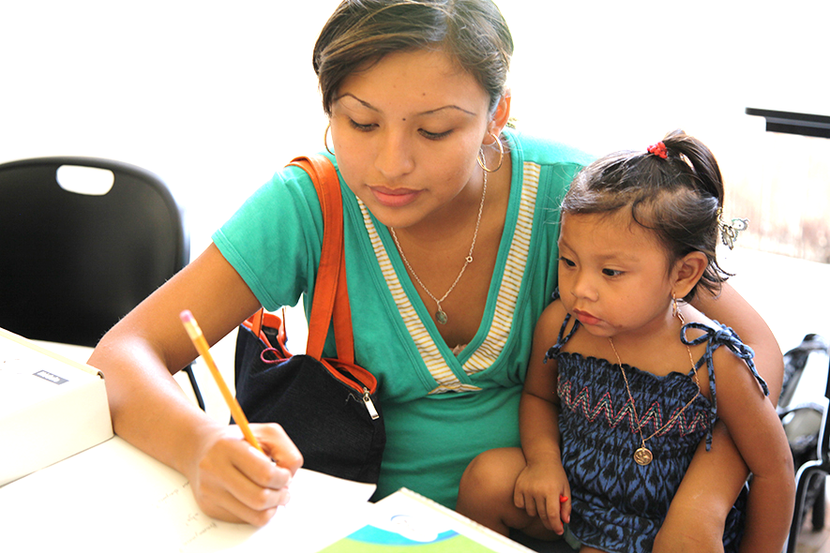

Análisis de la Cobertura

Respecto al presente análisis es fundamental precisar que la población potencial esta constituida por el número de jóvenes de estado civil indistinto que sean madres o se encuentren en estado de embarazo, cuya edad de ingreso este comprendida entre los 12 y 18 años 11 meses de edad y este cursando su educación básica ya sea en un sistema abierto (INEA) o escolarizado, por los que la población potencial es el número de jóvenes que sugiere esta condición y que esta inscrita en el sistema educativo como lo son las 96 alumnas que se encuentran beneficiadas con el apoyo y a población objetivo es la meta que tiene el programa de las 76 alumnas que registraron al inicio del ciclo evaluado, por lo tanto la población potencial y la atendida registran el mismo número, las 96 jóvenes como lo muestra la tabla 8.

Tabla 8. Análsiis de la cobertura. Población Potencial y Población Objetivo
Unidad de Medida | Población Potencial | Población Objetivo | Población Atendida | Diferencia | % Diferencia
Alumno | 96 | 79 | 96 | 17 | 121.56%
Fuente: Elaboración propia con información tomada del Formato de Estadística 911 de la Secretaria de Educación Pública.

- Seguimiento a los Aspectos Susceptibles de Mejora

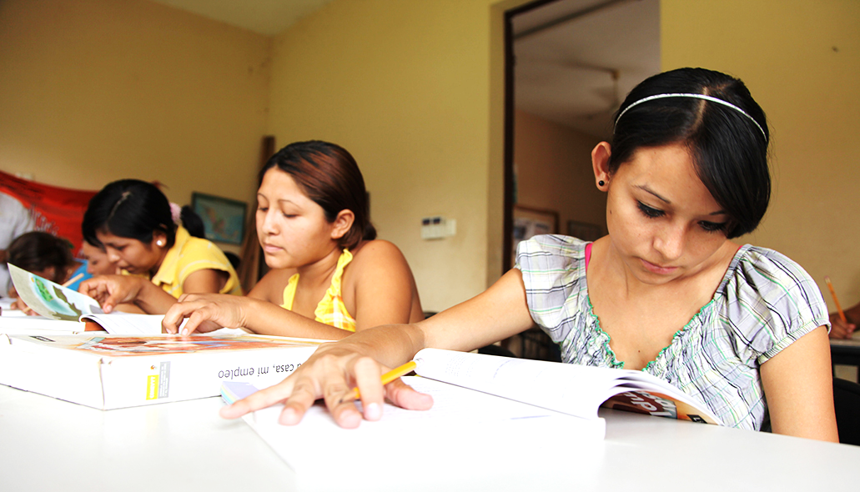

Seguimiento de Aspectos Susceptibles de Mejora.

Nota: El Programa Nacional de Becas (PROMAJOVEN) no ha sido sujeto a evaluaciones externas anteriores al ejercicio fiscal evaluado.

5. Conclusiones y recomendaciones de la Evaluación

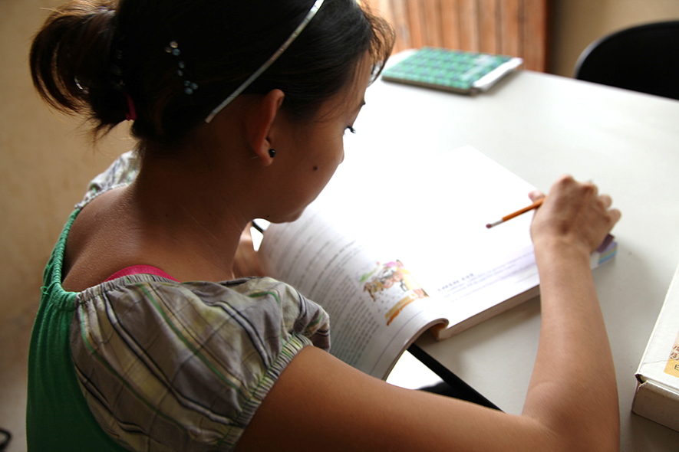

Conclusiones y recomendaciones de la Evaluación

Conclusiones de la instancia evaluadora

El Programa Nacional de Becas (PROMAJOVEN) tiene como objetivo general el de contribuir a asegurar mayor cobertura, inclusión y equidad educativa entre todos los grupos de la población para la construcción de una sociedad más justa, mediante el otorgamiento de becas a niñas y jóvenes en situación de vulnerabilidad, agravada por el embarazo y la maternidad.

En este sentido una vez analizado cada uno de los rubros se puede especificar que en lo relativo al ámbito programático se presenta un desempeño eficiente ya que registra un avance mayor al 100% de los compromisos adquiridos, en el ámbito presupuestal de igual forma el ejercicio es eficiente porque registra un cumplimiento de metas por encima del 100% con una disminución del recurso autorizado en relacion al ejercido a razón del 20%, en lo relativo a los indicadores no se cuenta con una matriz de indicadores establecido y clasificado para medir impacto y beneficiarios del programa, respecto a la cobertura del programa en relación a las necesidades, la cobertura registra una atención amplia en relación a la población objetivo, por último, no existen aspectos suceptibles de mejora emanados de recomendaciones anteriores.

Tabla 9. Matriz FODA
Programa Nacional de Becas (PROMAJOVEN) 2016

FORTALEZAS | DEBILIDADES
- Capital humano para seguimiento del programa.  - Cuenta con recurso financiero independiente para la operación del programa. | - Existe limitados canales de difusión del programa a nivel estatal.  - No existen indicadores que le den seguimiento con una matriz de indicadores de resultados a nivel estatal.

OPORTUNIDADES | AMENAZAS
- Existencia de una política federal bien definida para atender a sectores vulnerables de la población.  - Recursos ministrados de manera oportuna por parte del Gobierno Federal. | - Cambio en las políticas nacionales o estatales que ocasionarían la disminución de los recursos.  - Eliminación de estructura o personas clave para darle seguimiento al programa ocasionado por austeridad presupuestal estatal.

Fuente: Elaboración propia.

Recomendaciones

Al concluir el ejercicio que se ha presentado es fundamental generar una serie de recomendaciones para que se fortalezca la operación del programa, en este sentido, en lo relativo al ámbito programático se recomienda clasificar las metas por ubicación geográfica y nivel educativo, en el ámbito presupuestal es importante que se incremente el apoyo presupuestal por medio de una mejora en la capacidad de gestión de los encargados de operar el programa con estregias claras, en lo relativo a los indicadores se recomienda elaborar una matriz de indicadores para medir el impacto y beneficiarios del programa, respecto a la cobertura del programa se recomienda desagregar la población potencial por nivel educativo y generar estrategias de difusión para incrementar la población atendida y por último es fundamental que se atiendan las recomendaciones realizadas en la presente evaluación.

6. Fuentes de Información

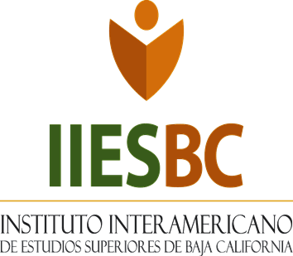
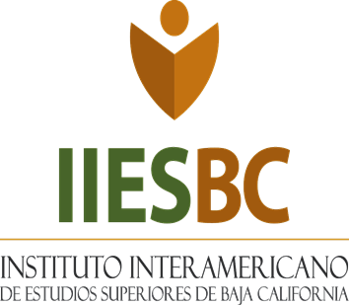

Fuentes de Información

Comité de Planeación para el Desarrollo del Estado Recuperado de http://www.copladebc.gob.mx/
Consejo Nacional de Población y Vivienda. (2015). México en Cifras, Proyecciones de la Población 2010-2050. [en línea]. México. Obtenido de http://www.conapo.gob.mx/es/CONAPO/Proyecciones_Datos
Constitución Política de los Estados Unidos Mexicanos. (05 de febrero de 1917). Diario Oficial de la Federación. [en línea]. México: Cámara de Diputados H. Congreso de la Unión. Obtenido de http://www.diputados.gob.mx/LeyesBiblio/htm/1.htm
Decreto por el que se crea el Instituto Nacional para la Educación de los Adultos. (1981, 31 agosto). Diario Oficial de la Federación. [en línea] México: Cámara de Diputados H. Congreso de la Unión. Obtenido de http://www.inea.gob.mx/transparencia/pdf/marco_normativo/D01.pdf
Instituto Nacional de Estadística y Geografía Recuperado de http://www.inegi.org.mx/inegi/contenidos/investigacion/experimentales/pob_joven/presentacion.aspx
Instituto Nacional para la Educación para los Adultos. Cierre de la Cuenta Pública presentado al Órgano de Gobierno. (2014). [en línea]. México. Obtenido de http://bajacalifornia.inea.gob.mx/
PED. (2014-2019). Plan Estatal de Desarrollo. [en línea]. México: Cámara de Diputados H. Congreso de la Unión. Obtenido de http://www.bajacalifornia.gob.mx/portal/gobierno/ped/ped.jsp
Plan Estatal de Desarrollo (2014-2019). Recuperado de http://www.bajacalifornia.gob.mx/portal/gobierno/ped/ped.jsp
Plan Nacional de Desarrollo (2013-2018). Recuperado de http://pnd.gob.mx/
PND. (2013-2018). Plan Nacional de Desarrollo. [en línea]. México: Cámara de Diputados H. Congreso de la Unión. Obtenido de http://pnd.gob.mx/
Programa Sectorial de Educación (2013-2018). Recuperado de http://www.sep.gob.mx/es/sep1/programa_sectorial_de_educacion_13_18#.U_ecjMV5Ne8
PSE. (2013-2018). Programa Sectorial de Educación. [en línea]. México: Cámara de Diputados H. Congreso de la Unión. Obtenido de http://www.sep.gob.mx/es/sep1/programa_sectorial_de_educacion_13_18#.U_ecjMV5Ne8
Reglamento la Ley Federal de Presupuesto y Responsabilidad Hacendaria. (2013, 05 noviembre). Diario Oficial de la Federación. [en línea]. México: Cámara de Diputados H. Congreso de la Unión. Obtenido de http://inicio.ifai.org.mx/MarcoNormativoDocumentos/3.%20Reg_LFPRH.pdf
Secretaria de Planeación y Finanzas, SPF (2016). Recuperado de http://www.bajacalifornia.gob.mx/portal/gobierno/dependencias/spf.jsp
Sistema Estatal de Indicadores Recuperado de http://indicadores.bajacalifornia.gob.mx/index3.jsp
Transparencia Presupuestaria y Observatorio del Gasto Recuperado de http://www.transparenciapresupuestaria.gob.mx/es/PTP/EntidadesFederativas

Evaluación Específica de Desempeño
del Programa Nacional de Becas
(PROMAJOVEN) 2016

FORMATO PARA LA DIFUSIÓN
DE LOS RESULTADOS

Formato para la difusión de los Resultados

- DESCRIPCIÓN DE LA EVALUACIÓN
  - Nombre de la evaluación:
Programa Nacional de Becas (PROMAJOVEN)
  - Fecha de inicio de la evaluación (10/04/2017)
  - Fecha de término de la evaluación (10/07/2017)
  - Nombre de la persona responsable de darle seguimiento a la evaluación y nombre de la unidad administrativa a la que pertenece:
Nombre: Lic. Rubén Darío Orihuela Gavarain
Unidad Administrativa: Dirección General COPLADE BC
  - Objetivo general de la evaluación: Contar con una valoración del desempeño de los Programas Estatales y recursos federales ejercidos por el Gobierno del Estado de Baja California contenidos en el Programa Anual de Evaluación 2017, correspondientes al ejercicio fiscal 2016, con base en la información institucional, programática y presupuestal entregada por las unidades responsables de los programas y recursos federales de las dependencias o entidades, para contribuir a la toma de decisiones.
  - Objetivos específicos de la evaluación:
- Realizar una valoración de los resultados y productos de los programas estatales y recursos federales del ejercicio fiscal 2016, mediante el análisis de las normas, información institucional, los indicadores, información programática y presupuestal.
- Analizar la cobertura del fondo, su población potencial, objetivo y atendida, distribución por edad, sexo, municipio, condición social, según corresponda.
- Identificar los principales resultados del ejercicio presupuestal, el comportamiento del presupuesto asignado, modificado y ejercido, la distribución por el rubro que atiende el fondo, analizando los aspectos más relevantes del ejercicio del gasto.
- Analizar los indicadores sus resultados en 2016, y el avance en relación con las metas establecidas.
- Analizar la Matriz de Indicadores de Resultados (MIR) de contar con ella.
- Identificar los principales aspectos susceptibles de mejora que han sido atendidos derivados de otras evaluaciones externas, exponiendo los avances más importantes al respecto, incluyendo la opinión de los responsables del programa evaluado.
- Identificar los hallazgos más relevantes derivados de la evaluación respecto al desempeño programático, presupuestal, de indicadores, población atendida y las recomendaciones atendidas del programa.
- Identificar las fortalezas, debilidades, oportunidades y amenazas, los retos y las recomendaciones de los programas y recursos federales evaluados.
  - Metodología utilizada de la evaluación:
Instrumentos de recolección de información:
Cuestionarios___ Entrevistas__x__ Formatos ___x_ Otros___ Especifique:
Consulta de Información de Oficio publicada en portal de transparencia del Estado.
Consulta de Diagnóstico
Entrevistas con personal
Descripción de las técnicas y modelos utilizados:
La evaluación específica de desempeño se realizó mediante un análisis de gabinete con base en información proporcionada por las instancias responsables de operar el fondo, así como entrevistas con responsables de la aplicación del programa.
  - Entregables
- Evaluación específica de desempeño Programa Nacional de Becas (PROMAJOVEN) 2016
- Formato para la difusión de los resultados de la evaluación (extensión libre)

- PRINCIPALES HALLAZGOS DE LA EVALUACIÓN
  - Describir los hallazgos más relevantes de la evaluación:
  - Señalar cuales son las principales Fortalezas, Oportunidades, Debilidades y Amenazas (FODA), de acuerdo con los temas del programa, estrategias e instituciones.
Fortalezas:
Capital humano para seguimiento del programa.
Cuenta con recurso financiero independiente para la operación del programa.
Oportunidades:
Existencia de una política federal bien definida para atender a sectores vulnerables de la población.
Recursos ministrados de manera oportuna por parte del Gobierno Federal.
Debilidades:
Existe limitados canales de difusión del programa a nivel estatal.
No existen indicadores que le den seguimiento con una matriz de indicadores de resultados a nivel estatal.
Amenazas:
Cambio en las políticas nacionales o estatales que ocasionarían la disminución de los recursos.
Eliminación de estructura o personas clave para darle seguimiento al programa ocasionado por austeridad presupuestal estatal.

- CONCLUSIONES Y RECOMENDACIONES DE LA EVALUACIÓN
  - Describir brevemente las conclusiones de la evaluación:
El Programa Nacional de Becas (PROMAJOVEN) tiene como objetivo general el de contribuir a asegurar mayor cobertura, inclusión y equidad educativa entre todos los grupos de la población para la construcción de una sociedad más justa, mediante el otorgamiento de becas a niñas y jóvenes en situación de vulnerabilidad, agravada por el embarazo y la maternidad. En este sentido una vez analizado cada uno de los rubros se puede especificar que en lo relativo al ámbito programático se presenta un desempeño eficiente ya que registra un avance mayor al 100% de los compromisos adquiridos, en el ámbito presupuestal de igual forma el ejercicio es eficiente porque registra un cumplimiento de metas por encima del 100% con una disminución del recurso autorizado en relacion al ejercido a razón del 20%, en lo relativo a los indicadores no se cuenta con una matriz de indicadores establecido y clasificado para medir impacto y beneficiarios del programa, respecto a la cobertura del programa en relación a las necesidades, la cobertura se registra una atención amplia en relación a la población objetivo, por último, no existen aspectos suceptibles de mejora emanados de recomendaciones anteriores.
  - Describir las recomendaciones de acuerdo a su relevancia:
Al concluir el ejercicio que se ha presentado es fundamental generar una serie de recomendaciones para que se fortalezca la operación del programa, en este sentido, es importante que se generen indicadores y metas por municipio para que las diferentes delegaciones de la Secretaria de Educación y Bienestar Social estén en condiciones de brindar un apoyo más cercano a las jóvenes en vulnerabilidad, de igual forma generar una matriz de indicadores para el programa con la finalidad de estar en condiciones de identificar otros indicadores relacionados con la población potencial.

- DATOS DE LA INSTANCIA EVALUADORA
  - Nombre del coordinador de la evaluación: Rafael López Oñate
  - Cargo: Director General y Evaluador
  - Institución a la que pertenece: El Instituto Interamericano de Estudios Superiores de Baja California S.C
  - Principales colaboradores:
  - Correo electrónico del coordinador de la evaluación: ccss@prodigy.net.mx
  - Teléfono (con clave lada): (686) 114 3547

- IDENTIFICACIÓN DEL (LOS) PROGRAMA (S)
  - Nombre del programa evaluado: Programa Nacional de Becas (PROMAJOVEN) 2016
  - Siglas: PROMAJOVEN
  - Ente público coordinador del (los) programa (s): Secretaria de Educación y Bienestar Social; Dirección de Normatividad y Apoyos Educativos
  - Poder público al que pertenece (n) el (los) programa (s):
Poder Ejecutivo_x_ Poder Legislativo____ Poder Judicial____ Ente Autónomo____
  - Ámbito gubernamental al que pertenece (n) el (los) programa (s):
Federal_x__ Estatal____ Municipal____
  - Nombre de la (s) unidad (es) administrativa (s) y del (los) titular (es) a cargo del (los) programa (s)
Secretaria de Educación y Bienestar Social. Titular: Miguel Ángel Mendoza González
Dirección de Normatividad e inversión. Titular: Mónica Bedoya Serna
  - Nombre del (los) titular (es) de la (s) unidad (es) administrativa (s) a cargo del (los) programa (s), (Nombre completo, correo electrónico y teléfono con clave lada)

Secretaria de Educación y Bienestar Social
Titular: Miguel Ángel Mendoza González
Correo: mmendozag@adm.edubc.mx
Dirección: Calzada Anáhuac #427, Col. Ex Ejido Zacatecas, C. P. 21090. Mexicali, Baja California
Teléfono: (686) 559 88 95

Dirección de Normatividad e inversión
Titular: Mónica Bedoya Serna
Correo: monicabedoya@adm.edubc.mx
Dirección: Calzada Anáhuac #427, Col. Ex Ejido Zacatecas, C. P. 21090.
Mexicali, Baja California
Teléfono: (686) 837 31 16

- DATOS DE CONTRATACIÓN DE LA EVALUACIÓN
  - Tipo de contratación:
Adjudicación directa_x__ Invitación a tres____ Licitación pública____ Licitación pública nacional____ Otra (señalar)____
  - Unidad administrativa responsable de contratar la evaluación: Comité de Planeación para el Desarrollo del Estado (COPLADE)
  - Costo total de la evaluación: $100,000.00 más I.V.A.
  - Fuente de financiamiento: Recursos fiscales estatales.

- DIFUSIÓIN DE LA EVALUACIÓN
  - Difusión en Internet de la evaluación: www.copladebc.gob.mx, www.monitorbc.gob.mx
  - Difusión en Internet del formato:
Página de Transparencia del Gobierno del Estado de BC., www.copladebc.gob.mx, www.monitorbc.gob.mx

Datos de la instancia evaluadora
Datos de la Instancia Evaluadora

Instancia Evaluadora

Instituto Interamericano de Estudios Superiores de Baja California S.C

Dirección: Calle Río Fuerte No. 1692. Colonia Independencia Magisterial C.P.21290. Mexicali, Baja California.
Teléfono: (686) 566 24 80
Fecha de inicio: 10 de abril de 2017. Fecha de término: 10 de julio de 2017.
Costo: $150,000.00 más IVA.

Contratante

Comité de Planeación para el Desarrollo del Estado de Baja California (COPLADE)

Programa Nacional de Becas (PROMAJOVEN)
Dirección: Calzada Independencia y Av. Calafia s/n, Local D-6. Centro Cívico, C.P. 21000. Mexicali B.C.
Teléfono: (686) 555 47 41

Unidades Responsables de Ejecutar el Fondo

Secretaria de Educación y Bienestar Social
Dirección: Calzada Anáhuac #427, Col. Ex Ejido Zacatecas, C. P. 21090. Mexicali, Baja California
Teléfono: (686) 559 88 95

Dirección de Normatividad e inversión
Dirección: Calzada Anáhuac #427, Col. Ex Ejido Zacatecas, C. P. 21090. Mexicali, Baja California
Teléfono: (686) 837 31 16

Glosario de términos
GLOSARIO DE TÉRMINOS

CONEVAL | Consejo Nacional de la Evaluación de la Política Social.
INEA | Instituto Nacional para la Educación de los Adultos.
MIR | Matriz de Indicadores de Resultados.
SEBS | Secretaria de Educación y Bienestar Social.
FODA | Fortalezas, Oportunidades, Debilidades y Amenazas.
PND | Plan Nacional de Desarrollo 2013-2018.
PSE | Programa Sectorial de Educación 2013-2018.
PED | Plan Estatal de Desarrollo de Baja California 2014-2019.
SEP | Secretaría de Educación Pública.
PROMAJOVEN | Programa Nacional de Becas (PROMAJOVEN).

